
GIUNTA REGIONALE 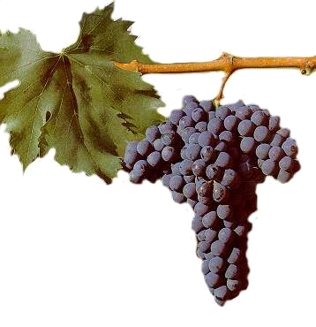MOD. 13
COMUNICAZIONE SOVRAINNESTO VIGNETO
Procedure O.C.M. settore viticolo – Regione Abruzzo Reg. (UE) n. 1308/2013 Reg. n. 273/2018 Reg. 274/2018
Legge 238 12 dicembre 2016 – D.M. 12272/2015 D.M. 527/2017 D.M. 935/2018 – Circ. Agea 11517/2020

Alla REGIONE ABRUZZO – D.P.D. SERVIZI TERRITORIALI PER L’AGRICOLTURA
Per competenza territoriale
- S.T.A. Abruzzo Sud Via Asinio Herio, 75 - 66100 Chieti (CH) PEC: dpd026@pec.regione.abruzzo.it
- S.T.A. Abruzzo Est Via Cerulli Irelli, 17/19 - 64100 Teramo (TE) PEC: dpd024@pec.regione.abruzzo.it
- S.T.A. Abruzzo Ovest Piazza Torlonia, 91 - 67050 Avezzano (AQ) PEC: dpd025@pec.regione.abruzzo.it

Prot. N. ____________ Data ______________

DICHIARAZIONE (Art. 47 D.P.R. 445 del 28.12.2000 G.U. n° 20 del 20.02.2001)
Il sottoscritto nato il a C.U.A.A. residente in via n. C.A.P. , nella sua qualità di titolare/legale rappresentante dell’ azienda C.U.A.A. (solo società) situata nel Comune di , tel. PEC/mail C.A.A.

COMUNICA
di aver proceduto, in data , ad effettuare il sovrainnesto delle superfici vitate riportate nel prospetto della presente comunicazione, già vitigno con l’impiego di materiale di moltiplicazione certificato idoneo alla coltivazione del seguente vitigno:
- codice n.
CHIEDE
- l’aggiornamento dello Schedario Viticolo Regionale

DICHIARA
- di essere in regola con la normativa comunitaria e nazionale in materia di impianti e reimpianti;
ALLEGA
- autorizzazione alla richiesta da parte degli eventuali comproprietari o proprietari qualora la conduzione non coincida con la proprietà;
- certificato d’idoneità delle marze o dichiarazione di fornitura da vivaio autorizzato;
- copia del documento di identità in corso di validità;
per le società va aggiunto:
- certificato di vigenza e d’iscrizione al Registro delle Imprese
- certificato fallimentare
AUTORIZZA
Il trattamento dei dati contenuti nella presente domanda ai sensi della normativa vigente e l’accesso al fondo per ogni forma di controllo.

data Firma
DESCRIZIONE VIGNETO/I SOVRAINNESTATO/I

 | RIFERIMENTI CATASTALI |  |  | Superficie interessata ( mq ) | IDONEITA’ |  | IRRI. | VIGNETI-VITIGNI
 | Comune | Foglio | Parti  cella | Superficie interessata ( mq ) | D.O. (Mq) | I.G. (Mq) | Irrigata | Nome vitigno e codice | N.ro ceppi ettaro | Sesto impianto | Forma di allevamento | Anno impianto | Vitigno precedente
1
2
3
4
5
6
7
8
9
10

data Firma

